架构师与设计师：
应用建模实践过程的5项任务--全局分析，局部分析，全局设计，局部设计，细节设计
架构师职责--
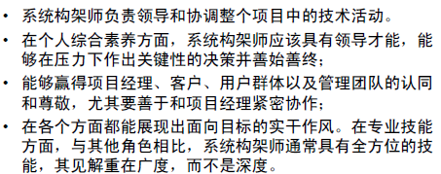
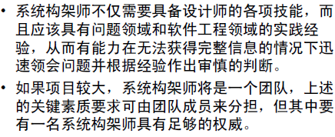

设计师职责--
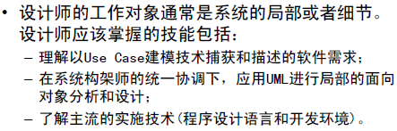

主要步骤--选用架构模式，识别关键抽象，标识分析机制，选定分析局部，提取分析类，转述需求场景，整理分析类，确定核心元素，引入外围元素，优化组织结构，实现需求场景，实现子系统接口，精细属性与操作，明确类之间的关系

软件流程实施方案：
有效的过程：完成项目目标，积累可复用的大小，团队获得成长
RUP：
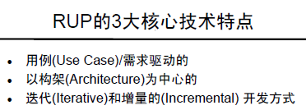

用例驱动--
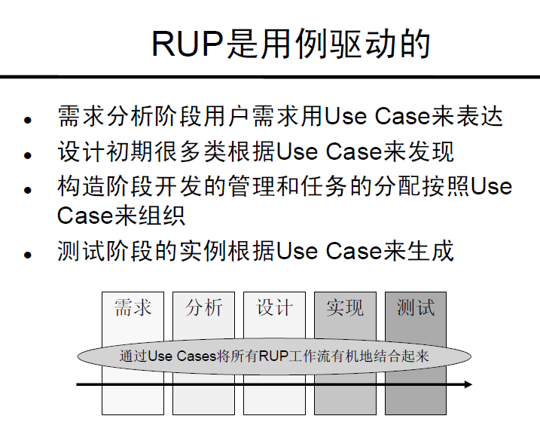
以构架为中心--
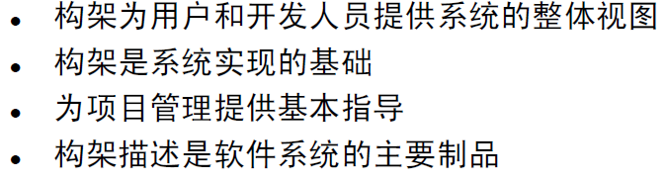

敏捷：核心理念--适应而非预测，以人为导向而非过程导向
价值系统--人与交互胜过过程与工具、可运行的软件胜过面面俱到的文档、客户合作胜 过合同谈判、适应变化胜过遵循计划
---XP
价值观--交流、简单、反馈、勇气
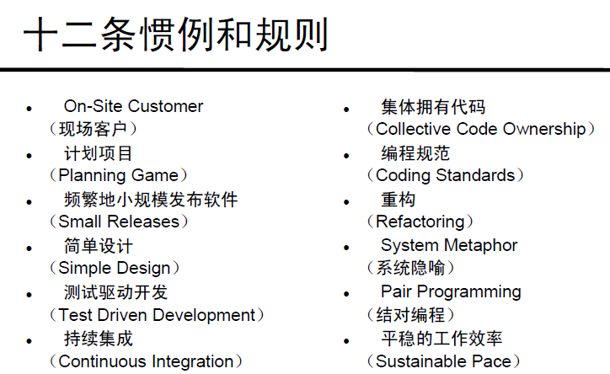
---SCRUM
---Crystal
---FDD（功能驱动开发）

MSF（微软解决方案框架）-
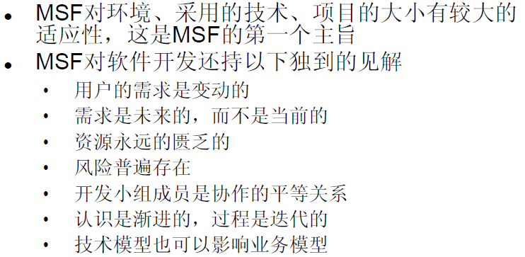

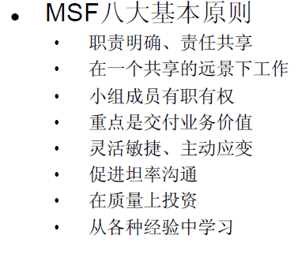

CMM/CMMI：
CMM--PSP（个体软件过程）
TSP（群体软件过程）

软件架构文档：
SCM（软件配置管理）：
主要职责--
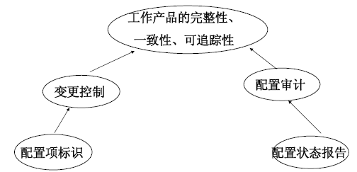
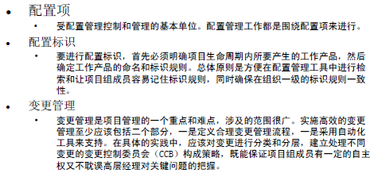
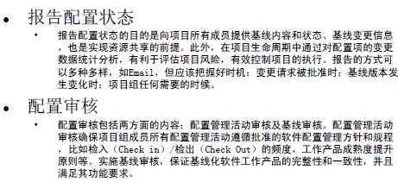

主要库--
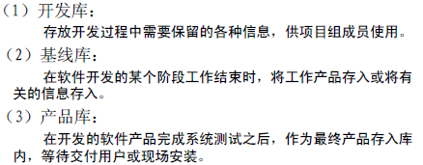

管理工具--SVN/CVS、

软件架构模板设计:
体系结构--
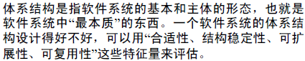

合适性：体系结构是否适合软件的“功能性需求”和“非功能性需求”。

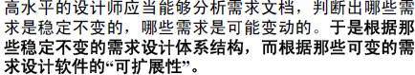

软件架构风险管理：
识别、规避、管理和控制
识别--
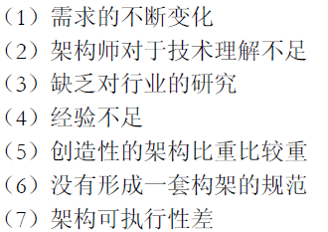

规避--

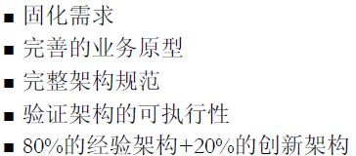

管理与控制--
风险管理过程--
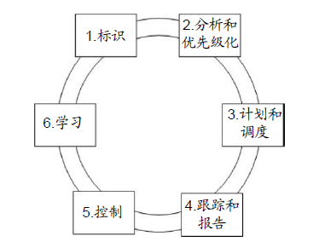
标识--创建风险表
风险分析--确定优先级从而确定要为哪些风险做计划
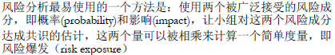

计划与调度--
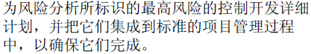

跟踪与报告--
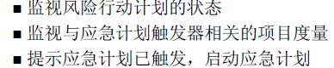

控制--执行为最高风险的应急计划

软件架构质量评估：

软件架构质量模型：技术架构，管理架构，支撑架构，业务架构

高质量的软件：满足用户需求，合理的进度、成本、功能关系，扩展性与灵活性， 高鲁棒性，成本与性能的平衡，可持续发展，容错，规范

软件质量框架实践：日创建，测试驱动开发，建立核心框架，面向组件编程

设计模式与软件架构设计：
OO的几大原则

AOP开发实践：
AOP--面向方面编程

软件架构通用服务：
类工厂服务--反射机制
缓存服务--
配置服务
异常处理服务
日志服务
加密服务
验证服务和授权服务
消息队列
部署服务
事务处理服务
帮助服务
数据验证服务

AOSD—面向方面的软件开发：
软件开发范型：
横切关注点：
扩展--基于对非功能属性实现中发现的“重复”，如事务处理、安全、性能优化、错误处理、日志、调试、度量
对等关注点--
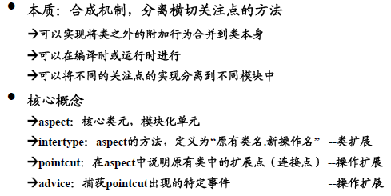

SOA架构：
面向过程（PO）--面向对象（OO）--面向组件（CO---COM/J2EE）--面向服务（SO）
定义：将应用程序的不同功能单元通过这些服务之间定义良好的接口和契约联系起来。接口是采用中立的方式进行定义的，它应该独立于实现服务的硬件平台、操作系统以及编程语言。构建在各种这样的系统中的服务可以以一种统一和通用的方式进行交互。
SOA偏向于作为一种企业IT架构的方案
基于HTTP、SOAP、WSDL

企业软件构架：

（1）Zachman架构框架
（2）Meta Group企业架构
（3）Microsoft架构框架(MAF)
（4）IBM企业架构(EA)
（5）美国国防部架构框架(DODAF )
（6）美国联邦政府架构框架(FEA)
（7）集成化结构框架(IAF)

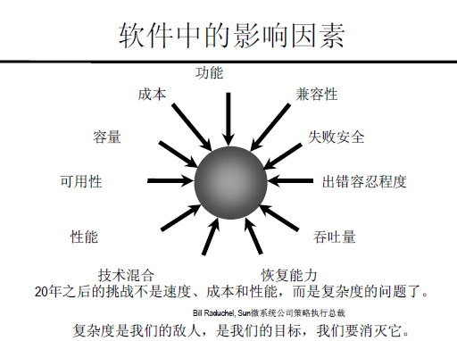

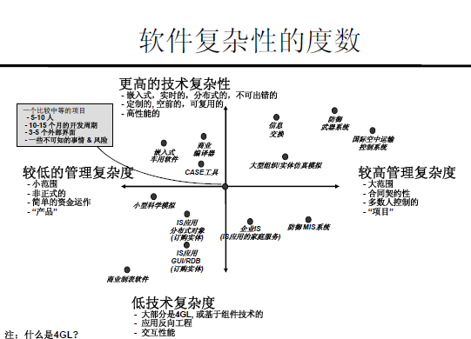

软件架构方法论：
（1）开发组织架构框架(TOGAF)
（2）架构开发方法(ADM)
（3）模型驱动架构(MDA)

用户界面处理：
表现层的支撑模块：配置管理、Cache管理、本地存储、状态管理
表现层的设计模式：MVC
搭建UI框架

业务层设计：
业务组件：
功能--实现业务功能，是对特定业务逻辑和内部业务流程的封装；负责发起事务，是根事务发起者，支持事务与补偿交易；通过封装已存在的业务能够获得更高等级的操作和业务逻辑
设计：对于大型的系统，在保证性能的前提下，保证组件结构的可扩展性；尽量保持组件之间的松耦合，允许并行、渐进及独立的开发与测试；尽可能采用基于消息的通讯；确定透过服务接口所暴露的处理流程是能处理多次重复信息的情况；选择事务边界要仔细，设置合适的事务隔离度；选择和保持用一致的数据格式作为输入和返回参数
业务组件常用模式--管道模式（以顺序方式执行动作与查询），事件模式
Business Workflow（业务流程）：
定义--具有各种不同功能的活动相连的一组有相互关系的任务
服务接口：
实现--服务接口使得使用者和提供者之间能够交换信息，负责实现通信时的所有细节：网络协议，数据格式，安全性， 服务级别协议
相关模式--Facade
业务实体：
作用--在中间业务层与表现层之间传送数据，将显示数据与实际的存储区隔，提供更大的可 伸缩性
形式--DataReader，XML，Generic DataSet， Typed DataSet， Custom Business Entities
DTO（数据传输对象）：
为了将业务实体对象与实际的关系数据存储是一个松耦合的关系。在Business Layer与数据库之间加入DTO对象作为层间传输数据的载体
O/R Mapping：
实现--利用反射机制，在运行时自动产生SQL语句；
执行OR Mapping的操作通过ORM工具，生成代码，其生成的代码加入工程中，通 过生成的代码来实现OR Mapping；
􀁺 build-time code generation
注意点-- 用表之间的外键映射对象之间的关联关系
如何将对象关系变化存入数据库--delete and insert， add a back pointer， diff the collection

数据访问：
作用--增加代码重用性，例如GetProducts()，可以被业务逻辑层的很多地方反复引用
尽可能消除业务逻辑层对数据源的依赖(由于数据源改变所造成的影响极小化)。DAL 可以通过配置文件进行改变(如ORACLE或SQL Server)
隐藏了数据操作的细节，可以实现各种优化。

数据库设计：
设计原则--范式规则，以空间换时间原则，事务设计原则，存储过程设计原则
性能规划
封装设计
安全设计

通信设计：
策略：
要素--同步性，格式，协议
模式--无连接（基于消息），有连接
考虑因素--可扩展性，可用性，可管理性
建议：
•尽量使用Queue和Cache技术
•在UI、SI和SA上使用异步技术
•评估封装异步操作实现同步操作
总线模型：
同时用于层间和外部应用
只应用于外部应用
异步通信：
优点--扩展性和可用性（更短的响应时间，更容易实现负载均衡和容错）
􀁺 可实现透明的服务定位
􀁺 更符合现实的业务模式
􀁺 更容易定义SLA
􀁺 传输协议的无关性
缺点-- 无状态，无消息匹配机制，消息延迟，没有事务处理，可能存在重复性消息， 无消息序列
需考虑的问题--状态通知和轮询， 处理超时情况，创建和执行补偿操作
消息队列:
? 优点和特点
• 基于Internet的存储转发机制
• 确保顺序和可靠性的通讯机制
• 可以利用群集技术实现高可用性
􀁺 设计要点
• 发送和接收方式
• 消息格式
通信格式、协议、架构的决定因素：
• 发送和接收的可控性
• 对性能和安全的要求
• 与企业外应用的交互要求

Team Foundation：
Elements of Team Foundation：
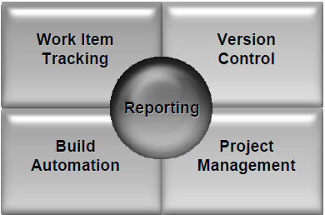

开源框架研究：
如何进行有效的框架设计
􀁺 设计抽象层次
􀁺 在框架的定义中，抽象体是至关重要的。抽象体的定义取决于框架的目标。没有目标的框架决不是一个框架，要么是一个类库，要么是一种编程语言。
􀁺 在抽象层次中规范行为。光有抽象体还是没有办法工作。还需要定义出抽象体的行为。
􀁺 分析抽象行为的通用部分和非通用部分。在抽象体的行为中，有些动作是通用的，有些是特殊的。前者就是框架要实现的部分。而后者则作为扩展留给用户。
将抽象层次提取为框架，并设计扩展点。有了抽象体、抽象体的通用行为之后，就可以设计扩展点了。最简单的扩展点是采用方法调用的方式，复杂的可能通过设计模式或是配置文件等方式。扩展点设计优劣的评价标准是使用起来是否方便，这里的使用包括应用、调试、测试等。
适当的使用设计模式。设计模式代表了先进的软件设计思路。在框架中适当的使用设计模式有助于改进框架的结构。例如在上例中，扩展点的设计就采用了回调的设计模式。在框架设计中不宜采用过多的设计模式，这会使得框架理解起来困难。当然也有反例。
让框架来负责把核心应用和第三方技术隔离开来。

面向组件的大规模软件架构(COP)：
大规模软件主要特点是复杂度
面向对象技术的特点是通过对象之间的职责分工和高度协作来完成任务。这样的好处是代码
量较少，系统布局合理，重用程度高。但是当对象的个数大量增加的时候，对象之间的高度
耦合的关系将会使得系统变得复杂，难以理解。
核心概念：组件，服务
将系统看作一个个的组件，通过定义组件之间的协作关系（通过服务）来完成系统的构建。
􀁺 组件的粒度--组件的粒度是和系统的架构息息相关的。组件的粒度确定了，系统的架构也就确定了。在小规模的软件中，可能组件的粒度很小，仅相当于普通的对象，但是对于大
规模的系统来说，一个组件可能包括几十，甚至上百个对象。因此，对使用COP技术的系统来说，需要正确的定义组件的粒度。较好的定义粒度的方法是对核心流程进行分析。
针对接口--接口和实现分离是COP的基础，没有接口和实现的分离，就没有COP。接口的高度抽象特性使得各个组件能够被独立的抽取出来，而不影响到系统的其它部分。
IOC（Inversion of Control）
原理--基于OO设计原则的好莱坞原则（TheHollywood Principle）：不要访问我，我们将访
问你。也就是说，所有的组件都是被动的（Passive），所有的组件初始化和调用都由容器
负责。
IOC模式称为Dependency Injection模式。
IOC是框架开发的一个基本原理。
AOP：AOP作为OO技术的补足，能够以一种优雅的方式来处理系统的横切点。服务层面是应用AOP的绝佳位置。
软件总线：
总线的特点就是采用一种松耦合的方式将组件组织起来。这样，总线本身和挂接在总线上的组件就是松耦合的，至于组件挂接到总线的形式，也就是服务和服务适配器要做的事情了。软件总线有三种可能的实现--直接调用/远程调用，WebService，MOM，以及工作流。

